｜重職者の手紙｜週刊誌 ｜Vol.175

＠幸せな贈り物

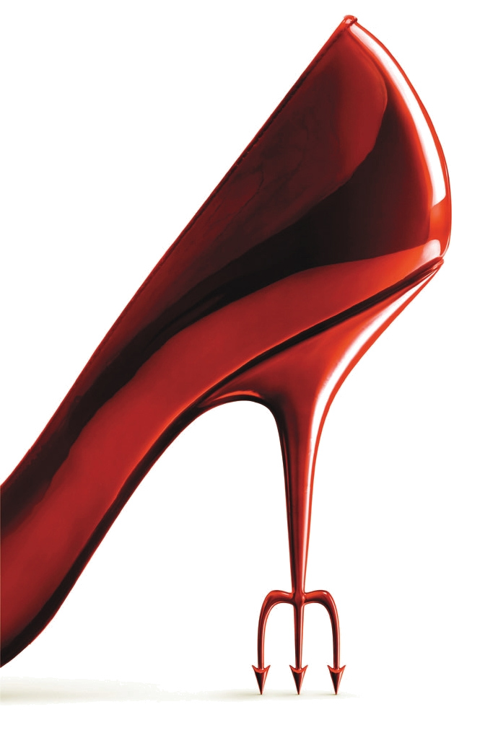

ブランド物で飾った女性と偽ブランドの人生
会社のお金16億ウォンを引き出して、1億ウォン台（約760万円）の皮膚整形とブランドショッピングを楽しみながら、会員制ホストバーに通う生活をした20代女性会社員が警察に捕まりました。ソウル・クァンジン警察署は、インターネット装備貸与業者経理職員として仕事をしながら、2008年から昨年1月まで296回にかけて16億 7780万ウォン（約1億3千万円）の公金を横領した疑惑でキム(26)容疑者を拘束したと明らかにしました。警察によれば、キム容疑者は引き出したお金の中の8億ウォン（約6100万円）あまりを一夜の酒代が500万～600万ウォン（約40万～50万円）もする会員制ホストバーの遊興費として使い果たしていました。皮膚整形を受けるのに1億ウォン（約760万円）あまり、シャネルなどブランドのカバンと服を購入するのに3億ウォン（約2300万円）あまりを使いました。キム容疑者は、会社が購入した高価な装備分割払いの代金を一度に200万～300万ウォン（約15万～23万円）ずつ引き出していたのですが、昨年8月に会社側が事業を2つに分離するために会計を整理する過程でばれました。延べ売り上げ100億ウォン（約7億600万円）台だったこの会社は、キム容疑者の横領で装備購入代金を決済できなくて、結局、不渡りを出しました。
最近、ブランドであるシャネルの売り上げが140%上がって、プラダは80%が上がったと言われています。シャネル、ルイ・ヴィトンなど、ブランドが、最近どんどん価格を上げ、一部ブランド消費者の間では「ブランドの買い占め」現象が起きています。ブランド消費者の間では「シャテク」という新造語も流行しているのですが「シャテク」というのは「シャネル+財テク」の合成語で、シャネルが昨年7月に続き、今年5月1日にもハンドバッグ価格が平均25％も引き上げになったのでできた言葉です。シャネルの韓国内販売価格が、ヨーロッパやアメリカより高いうえに、1年の時差も置かないで大幅で値段を上げるから、あらかじめ買っておいて、中古品で売ってもお金を儲けられるという意味です。こういう傾向により、海外遠征ショッピングの急増とともにブランドの密搬入も急増しています。インチョン空港税関が今年摘発したブランドのハンドバッグ摘発件数は、1万 3593件で、昨年の同期より86%増加しました。摘発されない場合まで考慮すれば、実際の密搬入を試みた事例は、それよりはるかに多いと推定されます。
このような贅沢に対する人間の歴史は、最近のことではないとフランスの経済学者であり、歴史学者であるジャン・カスタレードは、彼の本<贅沢と文明>で明らかにしました。紀元前のギリシャの女性たちは、「外出する時ごとに化粧して、腕とこわきの毛を抜いたあと、香
重職者の手紙Vol.175 深い泉02

水をつけた。宝石箱には象牙のへらと金属製のピンセット、木、骨、貝殻で作ったクシ、そして、うぶ毛をそる用のかみそりなど、装いのための小物を保管していた」と明らかにしました。エジプト人もまた、金の皿に豪華な食事を入れようとして、女性たちは、香水をからだにふりかけていましたし、いつも侵略と追放など試練を体験したヘブル人も、エルサレムをたてた後、海上貿易を通して多量の金をもうけて、贅沢から始めて、ローマ人は特にからだの美しさを強調して、身なりに多くの投資をしたと明らかにしました。それとともに「人類の歴史にあって贅沢は物質を越える精神的次元のことだ」としながら「今日、贅沢は物質に過度に傾倒している」と批判しました。今日の科学の発展は、人間の容貌までも変えています。しかし、手術でも人間の目つきを変えることはできないように、人間の内面が変わらない人生は、偽ブランドの人生に過ぎないのではないでしょうか。

ブランド人間への回復
聖書が語っている救いとは、ブランド人間への回復を言います。創世記1章27～28節を見れば「神は人をご自身のかたちとして創造された。神のかたちとして彼を創造し、男と女とに彼らを創造された。神は彼らを祝福された。神は彼らに仰せられた。『生めよ。ふえよ。地を満たせ。地を従えよ。海の魚、空の鳥、地をはうすべての生き物を支配せよ。』」と言われ、31節を見れば「それは非常に良かった」と言われています。言い換えれば、創造された本来の人間は、ブランド中のブランドであったというみことばです。そのような人間が、今日、なぜ偽ブランド人生に転落したのでしょうか。そして、ブランド人間に回復する道は何でしょうか。だれがなんと言っても、魚は水の中で生きてこそいのちがあって、鳥は空を飛んでこそ自由になり、木は地に根をおろしてこそ実を結ぶように、神様のかたちとして創造された人間は、神様とともにいる創造原理にしたがって生きていく時だけ幸せなのが、人間の本来の姿です。しかし、サタンにだまされて、神様を離れる原罪を犯したあと、神様の栄誉を受けることができなくなりました。その時から、人は悪魔の手に捕われるようになって、罪の中で生きるようになりました。結局、水を離れた魚のように喉が渇いてもがいて、鳥篭に閉じ込められた鳥のように人生が苦しくて、根こそぎ抜かれた木のように実もなく枯れていくしかない人生の呪いと運命を避けられなくなりました。成功の後に訪ねてくるむなしさと、くりかえす非理性的な問題、生きていくほど訪ねてくる不安と恐れ、最も理性的で科学的な人間が、いわしの頭をおがんで、木と動物、石をおがみ、おふだやお守りに頼り、車にシールを貼り安全を期待する愚かさ、人生の便利さと関係なく訪ねてくるうつ病と精神問題、日に日に増えていく性暴行と悪い犯罪のくり返し、増えていく病気と崩れていく肉体の健康と人間関係、未来に対する不安と結局、行かなければならない死と地獄という永遠な苦しみと刑罰の恐怖、ここにまた繰り返すしかはない不幸の相続…。ないと話すことも、私ではないと拒否することもできないのではないでしょうか。
この問題を、はたしてどのように解決しなければならないのでしょうか。神様がこの問題を解決するために、はじめから福音（キリスト）をくださいました。なぜなら、悪魔の手の中にある人がいくら優しくて真実でも、功徳を積んでも、宗教生活をがんばっても、この問題を解決できないからです。それで、神様はキリストを送ると約束してくださいました。イエス様は人の根本問題である「罪と死」を解決するために人間となって、この世に来られたキリストです。その方が自ら私たちのすべての罪と呪いを担って十字架で死んでくださいました。そして、死の権威を打ち破って3日後に復活されました。このように、不幸の根本原因を取り除いてくださったのです。それで、神様の息子であるイエス・キリストが現れたのは悪魔のしわざを打ちこわすためです。そして、だれでもイエス・キリストを受け入れる者、すなわち、その名を信じる者には運命の呪いから永遠に解放させてくださって、神様の子どもになる特権をくださると約束してくださいました。イエス・キリストに対する信仰、ブランド人間を回復する鍵です。

しあわせなイスラエルよ。だれがあなたの
ようであろう。主に救われた民。主はあなたを
助ける盾、あなたの勝利の剣。あなたの敵は
あなたにへつらい、あなたは彼らの背を
踏みつける。（申命記33:29）


The Leader’s Time
まことの変化

幸せは外的な状態を変えるところから来るのではなく、内的状態が変わる時だけ来ることです。この前、MBC放送の<不満ゼロ>という番組では、外側だけ取り換えることとして、消費者をだまして衛生状態が危険な状況である大容量ミネラルウォーターと、冷温水器の秘密を放送しました。「新しい製品だから心配しないで」と消費者を安心させたミネラルウォーター代理店の話とは違って、確認した結果、表面だけ正常なケースに取り替えた冷温水器でした。これによって、今まで3年間発生した冷温水器の火災だけでも330件あまりに達して、多量の一般細菌と大腸菌まで検出されて、消費者の健康を威嚇していました。聖書が語っている救いとは、人生の外側だけを変えるのではなく、人生の本質を変えることです。外側だけを取り替える人生は、時間が過ぎれば過ぎるほど、結局、問題を起こすようになっています。
それなら、聖書が語っているまことの救いとは、どんなことでしょうか。神様のかたちとして創造された本来の人間は、いつも神様と対話して交わりながら生きていました。ところが、創世記3章に現れたサタンの誘惑にだまされて、神様を離れるようになって、神様の祝福と栄光に至ることができない罪人になってしまいました。人間の善行と宗教、熱心が悪いことではないのですが、神様を離れた根本的な罪の問題と不幸をもたらしたサタンの問題を解決することはできませんでした。
それで、神様は人間を救うために、神様ご自身が道を開いてくださったのです。その道がまさに「キリスト」で、そのキリストをこの世に送られたのです。キリストは人間のからだをもってこの世に来られ、十字架で血を流して死に、三日後に復活して、人間が解決できない問題を一気に解決してくださいました。このキリストの働きをしてくださった方がまさに「イエス様」です。だれでもこの事実を信じる人は救われて神様の子どもになります。ところで、多くの人が、なにかの宗教を持ったり、熱心にしたり、信念と哲学を確かにしたり、お経を覚えて呪文を覚えることでこの問題を解決することができると思っています。こういうものはすべて外側の臨時的な変化であって、内的な変化は決してありません。イエス様は苦しんでいる人間に向かって「すべて、疲れた人、重荷を負っている人は、わたしのところに来なさい。わたしがあなたがたを休ませてあげます。」（マタイの福音書11:28）と約束してくださいました。だれでもイエス・キリストを信じて救われれば❶罪と死の原理から解放されて永遠な神様の子どもになります。すなわち、霊的な戸籍が変わるようになります。❷罪の奴隷から、義の奴隷に永遠に身分が変わるようになります。❸罪過と罪とで死んだ地獄の状態から、神様の恵みで救われて、天国の状態に変わるようになります。❹これまでサタンの支配を受けた生活から、神様の導きを受ける生活に変わるようになります。どんなことも神様の子どもを滅ぼすことはできず、キリスト・イエスの中にある神様の愛から切ることはできません。これが聖書に約束された神様の愛です。

神様の子どもになる 受け入れの祈り

愛の父なる神様。私は罪人です。
今まで神様を離れ、サタンの支配の下に縛られて、奴隷のように生きて来ました。しかし、今、この時間、イエス様を私の救い主、私の神様、私のキリストとして受け入れます。イエス･キリストは、神様に会う唯一の道であり、サタンの権威を打ち砕かれ、すべての罪とのろいと災いから私を解放してくださったキリストであると信じます。
いま、私の中に入って来てくださり、私の主人になってください。今から私の生涯を細かく導いてください。
イエス･キリストのお名前によって
お祈りします｡アーメン

神様の子どもの
毎日の祈り
父なる神様、イエス・キリストによって神様がいつも私とともにおられて、導かれることを感謝します。今日も、すべての生活の中で、神様の子どもになった祝福を味わうように、聖霊で満たしてください。
私の家庭と現場と行くところごとに福音を邪魔して困らせるすべてのサタンの勢力を権威あるイエス・キリストの御名で縛ってください。
どんなこと、どんな問題でも、解決者であるイエス・キリストに任せて、その中で神様のより良い計画を発見しながら、聖霊に導かれる生活になりますように。
そして、私の生活を通してイエス様がキリストであるということがあかしされ私の現場に神の国が臨むようにしてください。毎日、私の生活の中で神様の願いである世界福音化の契約を握って勝利できますように。
今も私とともにおられるイエス・キリストのお名前によってお祈りします。アーメン

神様の子どもの 毎日の祈り

父なる神様、イエス・キリストによって神様がいつも私とともにおられて、導かれることを感謝します。
今日も、すべての 生活の中で、神様の子どもになった祝福を味わうように、聖霊で満たしてください。私の家庭と現場と行くところごとに福音を邪魔して困らせるすべてのサタンの勢力を権威あるイエス・キリストの御名で縛ってください。どんなこと、どんな問題でも、解決者であるイエス・キリストに任せて、その中で神様のより良い計画を発見しながら、聖霊に導かれる生活になりますように。そして、私の生活を通してイエス様がキリストであるということがあかしされ私の現場に神の国が臨むようにしてください。毎日、私の生活の中で神様の願いである世界福音化の契約を握って勝利できますように。
今も私とともにおられるイエス・キリストのお名前によってお祈りします。アーメン

+深い泉STORY 重職者の手紙Vol.174 深い泉04

自分のものという価値は良いことだが、これが相手方と共有したくない理由ができれば、その時からは自分の保護本能が発動する。密林の動物も自分たちがハンティングする物を保存しようと、いろいろな保存方法を使うのだが、ヒョウはハンティングした自分のものを木の上に苦心してあげておいたりもする。人間は道具を使うことができるので、一定の場所を閉じたり、開けたりする方法を考案した。それが、錠前であり、鍵である。これはデジタル時代の今日でも、暗証番号という名前で存在して、自分の領域に他の人が入ってこないようにする新しい鍵となる。
おばあさん1人が銀行に行ってお金を出すのに、この頃は通帳にも暗証番号があるので、窓口の職員がその番号を入力してくれというから、携帯電話も持っていないおばあさんだったので、それもできないと言って、職員の若い女性にしてちょうだいと言った。「それでは何番ですか?」と尋ねたら「鳩!」と言ったそうだ。「鳩とは何ですか?」と言うので「それも知らないの？」と言いながら、声を低くして、やや小さく「鳩はククククじゃないの!」すぐ窓口の職員は、微笑を浮かべて、おばあさん暗証番号が9999であることを識別した。
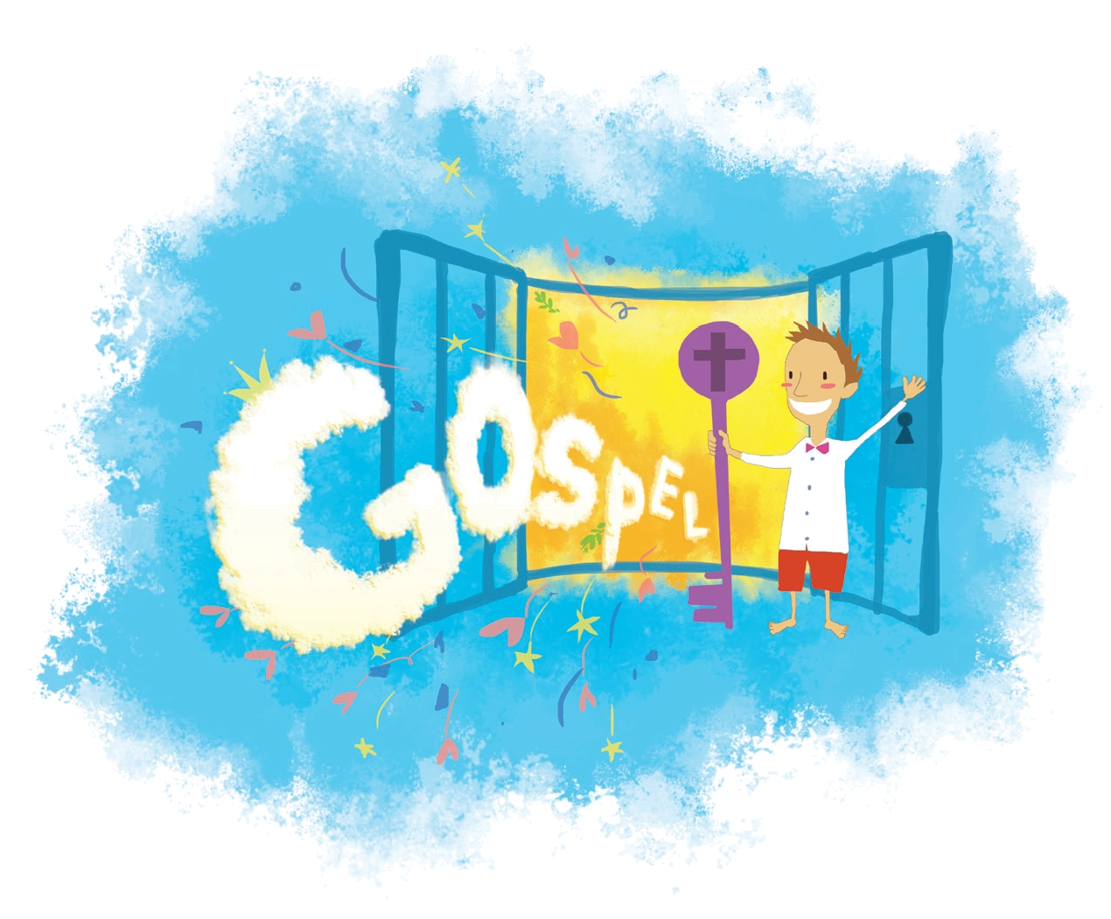
この頃は変わったが、昔には自分の家のドアを開けたり閉めたりするとき、わざわざ鍵をかけてこそ締まる家に住んでいた。ある友人が外国のホテルに泊まったとき、他の友人が帰るとき、ドアの外で挨拶している間に、ドアが閉まってしまった。普通、ホテルの部屋ドアは、閉じれば、すぐに鍵がかかる仕掛けの機能が強化されたドアなので、この人はパジャマであって、鍵を持たず出てきたので、困難な状況をむかえるようになったのだ。ちょうど他の同僚が見て、ひとまず他の部屋に入ってフロントに連絡して、ホテルの職員がマスターキーを持ってきて開いてくれたので危機をまぬがれたりもした。
自分を守るために必要な鍵が、ある場合、自分も寄りつきにくい状況に発展する例を私たちは周辺でたくさん見る。したがって、知恵のある者が言うのに「穴を掘る者は、自分がその穴に陥り、石をころがす者は、自分の上にそれをころがす。」（箴言26:27）と言っている。ひょっとして、重要だと感じて、とても大切にしたが、それのために苦しみを受けることがあるかもしれない。お金と健康、名誉を大切にして、熱心に走ってみたが、結局、何も得られなくて、かえって困難だけいっぱい背負って沈んでいる状態かもしれない。
神様は人間を祝福して、最高の価値を味わうようにされたが、小さい欲を捨てることもできない人間が神様を離れたので、苦しみの中に陥るようになった。だれかが手助けしなければ解放できない状況、すなわち、私が掘った穴に自分が落ちたのだ。ここで多くの哲学と文学と詩と映画が誕生する。避けられない絶対絶命の事件の中で、はたして人間は道を見つけられるのだろうか。しかし、希望ゼロの時間の中で、神様は私たちに救いの道をくださる。それは、キリストを通して天国の鍵を与えるという約束あるメッセージであるが、絶対的な滅びの場から絶対的な救いのいのちの場へ交替する希望のメッセージである。絶対を行き来する現場で、絶対不可能な錠前を開く鍵は、絶対に可能になることでなければならない。そのどんなものも永遠なマスターキー、すなわち、すべての問題解決の鍵の代わりはできない。霧のように薄い救いの希望だけを散らかす宗教ではなく、一回だけ正しく合わせさえすれば永遠のいのちが保障される鍵の答えが福音だ。それはまさにキリスト自身を通して与えられた完全なマスターキーであり、どんな錠前でも一気に開くようにする価値ある鍵、まさにそれなのだ。
チョン・ヒョングク（福音コラムニスト）

＊相談したい方はこちらまでどうぞ

